**Unit Activity #1 – U4**

*Nombre del Alumno:*

*Nombre del tema: Unit IV*

*Parcial: Fourd*

*Nombre de la Materia: English IV*

*Nombre del profesor: Juan Manuel Jaime Díaz*

*Nombre de la Licenciatura:*

*Cuatrimestre: Fourth*

*Lugar y Fecha de elaboración*

Comitán de Domínguez Chiapas a 25 de noviembre de 2024.

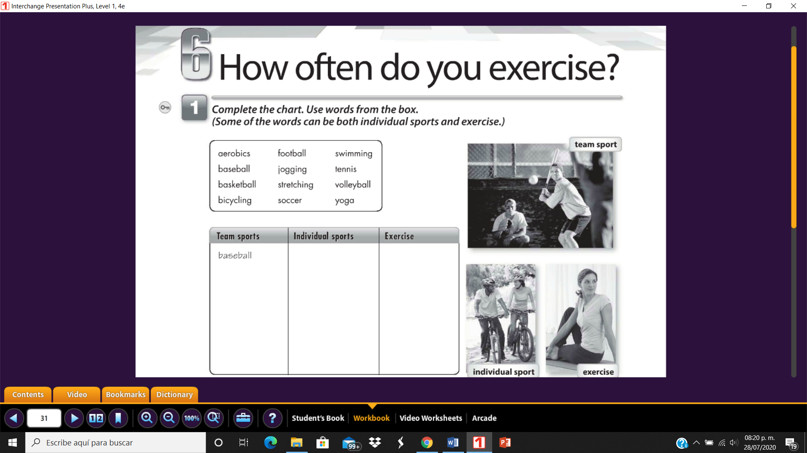**Workbook**

